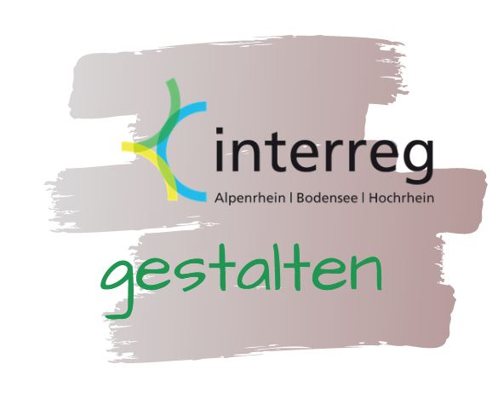
Ihre
Projektidee

Inhalt der Projektidee

Ziel der Projektidee

Mögliche Projektpartner

